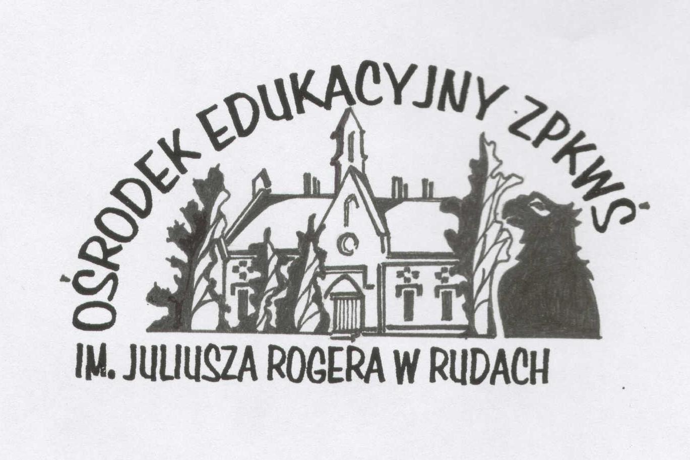

OŚRODEK EDUKACYJNY
ZPKWŚ W Rudach

ZAPRASZA

PRZEDSZKOLAKI ORAZ UCZNIÓW SZKÓŁ PODSTAWOWYCH

do udziału w zajęciach organizowanych w dniach 02-13 luty z okazji
Ferii Zimowych 2015.


Zajęcia odbędą się
na terenie Ośrodka Edukacyjnego ZPKWŚ w Rudach.

W programie m.in.
- pogadanka z użyciem prezentacji multimedialnej „Województwo Śląskie – przyroda i krajobraz”
- quiz wiedzy – koło fortuny
- zajęcia plastyczne

Termin realizacji zajęć: 02-06 i 09-13 luty 2015 r.
Czas trwania: od 10⁰⁰ – 11³⁰

DOJAZD UCZESTNIKÓW NA KOSZT WŁASNY !
ILOŚC MIEJSC OGRANICZONA – DECYDUJE KOLEJNOŚC ZGŁOSZEŃ!

Więcej szczegółowych informacji dotyczących proponowanych zajęć
uzyskają Państwo pod numerem telefonu:
32/ 4103052 wew. 15
e-mail: edukacjarudy@zpk.com.pl

